Making of “Que es Linux y Cómo se conforma”

Para la investigación de Linux, recurrir al material de clase que vimos con Amizaday, además de que pedi una explicacion a detalle de Chat GPT y coteje ambas informaciones para ver que no hubiera discrepancias  
  
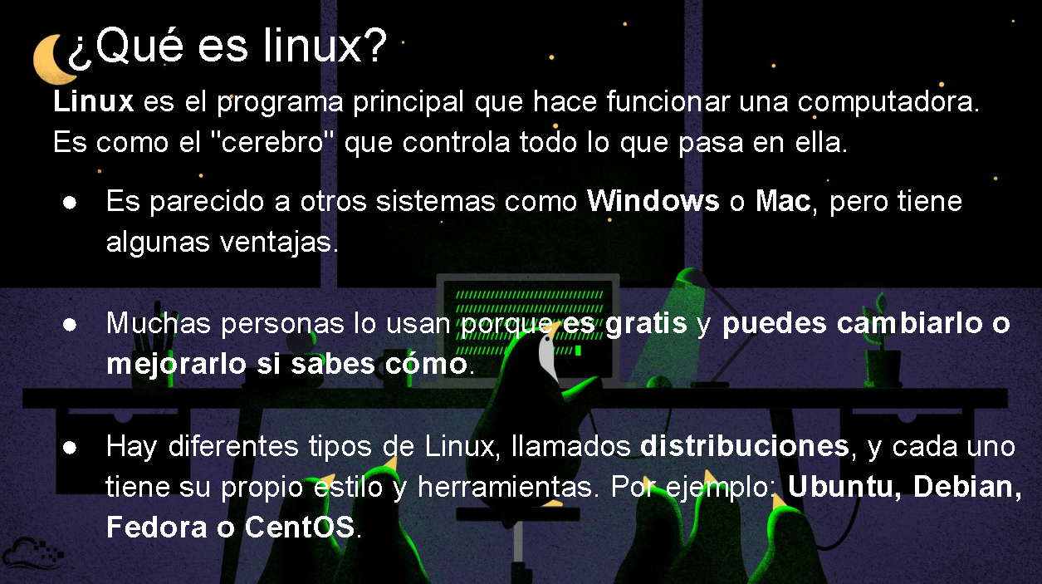

Busque un tema llamativo para usar de fondo, que tuviera buen contraste, estético y sobre todo que tuviera relación con el tema , asi despues de tener la información comprobada, cotejada y el diseño, lo acomode para que fuera agradable y fácil de leer (como se puede observar en el panel final)  
  
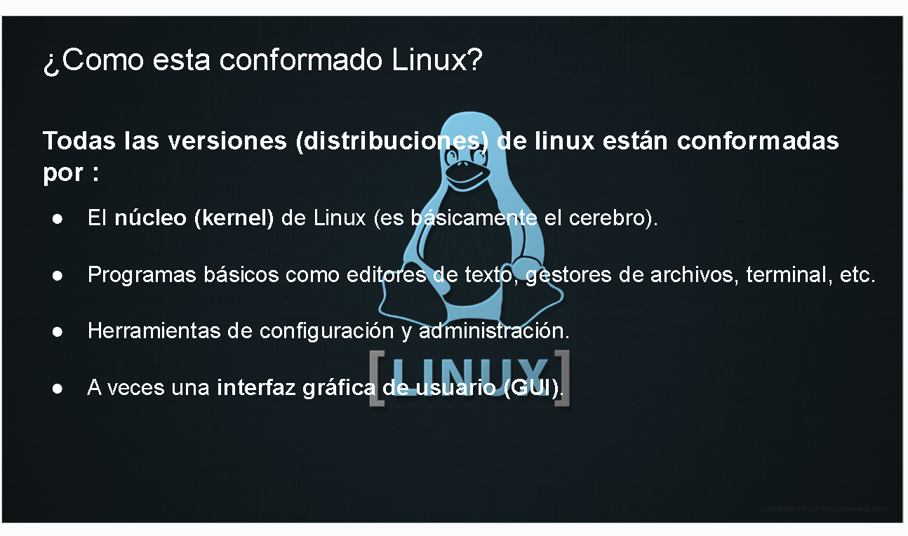

Para finalizar, tuve que explicar la conformación de linux, para lograr una representación digerible , puse una explicación escrita sencilla y luego una imagen de analogía con comida que le pedi a Chat GPT que generará y corrigiera hasta que quedo optimizada.